INFORMACE PRO VEŘEJNOST
​Udržovat správný zápis v katastru nemovitostí má ze zákona povinnost každý vlastník nemovitosti. Přesto se v katastru nemovitostí nachází téměř 171 tisíc pozemků a staveb, které nemají správně zapsaného vlastníka. Seznam těchto nemovitostí zveřejňuje ÚZSVM na svém webu dvakrát ročně ve formátu „xls“. Seznam obsahuje výhradně údaje, které ÚZSVM obdržel od Českého úřadu zeměměřického a katastrálního podle zákona o katastru nemovitostí (§ 64 zákona č. 256/2013 Sb.). K prohlížení těchto dat v uvedeném formátu lze využít nejen Microsoft Excel, ale např. aplikaci OpenOffice.org, která je k dispozici bezplatně na adrese http://www.openoffice.cz/stahnout. Údaje o nemovitostech předává ÚZSVM také obecnímu úřadu, na jehož území se daná nemovitost nachází. Obecní úřad následně tyto údaje zveřejní na své úřední desce.

Ke konci roku 2020 ÚZSVM evidoval zahájené šetření u 71 871 nemovitých položek zapsaných v katastru nemovitostí na nedostatečně identifikované vlastníky, z toho 37 129 položek již prošetřil. Oproti konci roku 2019 vzrostl počet vyřešených položek o 14 %. Jen v roce 2020 bylo zahájeno šetření u 8 927 položek a vyřešeno bylo 5 467 nemovitostí, což je o 334 více než v roce 2019. Nejčastějším výsledkem šetření je podání podnětu k zahájení dědického řízení (61 % případů). Souhrnou informaci k této agendě za rok 2020 naleznete také v této tiskové zprávě.

Pokud se nepřihlásí vlastník nemovitosti nejpozději do 31. 12. 2023, uběhne lhůta daná novým občanským zákoníkem, a tento majetek přejde na stát.

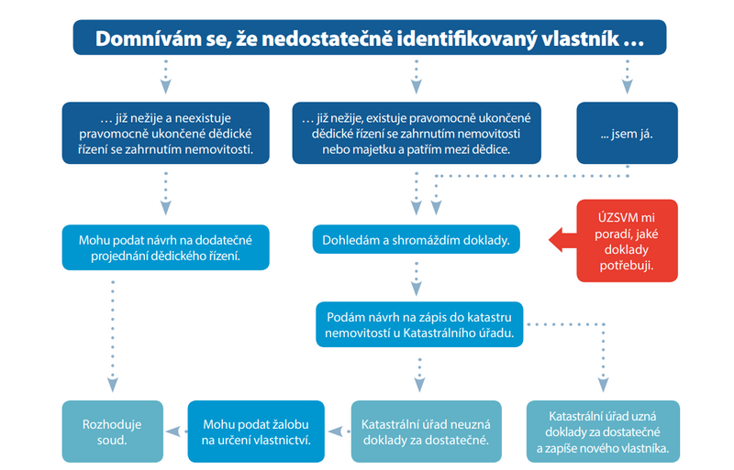
Jak postupovat při hledání možného vlastnictví nemovitosti?

Informace o tom, zda Vámi shromážděné doklady můžete předložit pro zápis vlastnictví do katastru nemovitostí, Vám poskytnou kolegové z regionálních pracovišť ÚZSVM, do jejichž působnosti nemovitost spadá. Případně Vám také poradí, jaké další doklady je třeba hledat a kde. Kontakty na pracoviště ÚZSVM naleznete zde. Upozorňujeme, že samotné posouzení právní dostatečnosti shromážděných listin přísluší katastrálnímu úřadu, anebo soudu, kterému bude podán návrh na projednání dědictví v případě osob již nežijících.

